МОСКОВСКИЙ ФИЗИКО-ТЕХНИЧЕСКИЙ ИНСТИТУТ
(НАЦИОНАЛЬНЫЙ ИССЛЕДОВАТЕЛЬСКИЙ УНИВЕРСИТЕТ)

Лабораторная работа
Свет, цвет и альбедо

Выполнили:
Лобанов Роман
Шевцов Кирилл
Гилёв Андрей

Введение

Цель
Определить спектральную зависимость истинного альбедо в видимом диапазоне для матовых поверхностей различного цвета при помощи компьютера, объектива и дифракционной решетки.

Задачи
- Провести эксперимент:
  - Научиться получать изображения на Raspberry Pi;
  - Провести калибровку;
  - Получить фотографии спектров лампы накаливания, отраженных от листов бумаги разных цветов;
  - Получить калибровочную зависимость длины волны от относительного номера пикселя.
- Обработать данные:
  - Построить общий график интенсивностей света лампы накаливания, отраженного от цветных поверхностей;
  - Построить общий график альбедо цветных поверхностей;
- Написать отчёт:
  - Описать экспериментальную установку;
  - Описать программу и методику эксперимента;
  - Описать результаты;

Теория

Определения и справки
  - Альбедо — это величина, характеризующая способности какого-либо тела отражать (рассеивать) падающее на него излучение. Различают два типа альбедо: истинное и видимое. Истинное альбедо — это отношение потока, отражённого (рассеиваемого) элементом поверхности к потоку, падающему на этот элемент. Видимое альбедо — истинное альбедо, значение которого равно единице;
  - Дифракционная решётка — решётка , представляющая собой прозрачную пластину, на которую нанесены параллельные непрозрачные полосы, расположенные на одинаковом расстоянии друг от друга;
  - Свет — это электромагнитное излучение, воспринимаемое человеческим глазом и делающее видимым окружающий мир;
  - Спектр — это разноцветная полоса, которая получается при прохождении света через любую преломляющую среду;
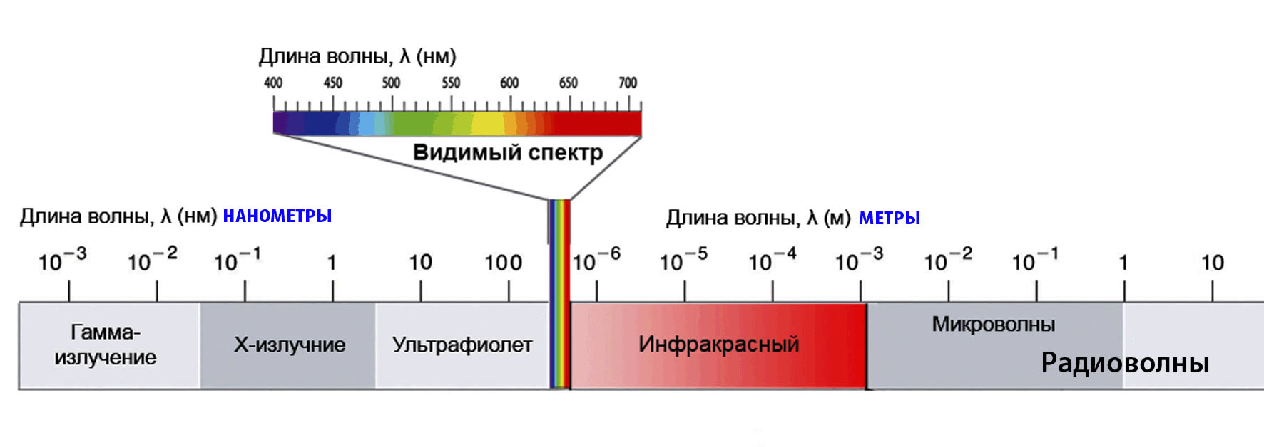
- Спектр света в зависимости от длины волны
Одной из главных характеристик источника света является длина излучаемой световой волны или её частота (величина, обратная к длине световой волны). Электромагнитный непрерывный (сплошной) спектр содержит последовательность всех частот (или длин волн) электромагнитных излучений, плавно переходящих друг в друга. Непрерывный спектр дают раскаленные твердые тела, светящиеся жидкости, плотные газы, а также высокотемпературная плазма. В оптической области непрерывный спектр представлен окрашенными полосами из которых выделяют семь основных цветов (красный, оранжевый, желтый, зеленый, голубой, синий и фиолетовый), плавно переходящих друг в друга. К видимой части спектра относится диапазон от 380 нм до 780 нм. Действуя на светочувствительные рецепторы глаза, в зависимости от длины волны, он вызывает неодинаковые зрительные ощущения. Доля отражённого потока света — это альбедо, которое, как правило, изменяется с длиной волны, поскольку цветовые свойства поверхностей разные, а следовательно, доля отражённого света — разная.

Экспериментальная установка
В экспериментальной установке используется объектив, который фокусирует свет, отраженный от поверхности, камера со светочувствительной матрицей, подключённая к компьютеру, регулируемая щель и дифракционная решётка, которая обеспечит разложение света на спектральные составляющие.
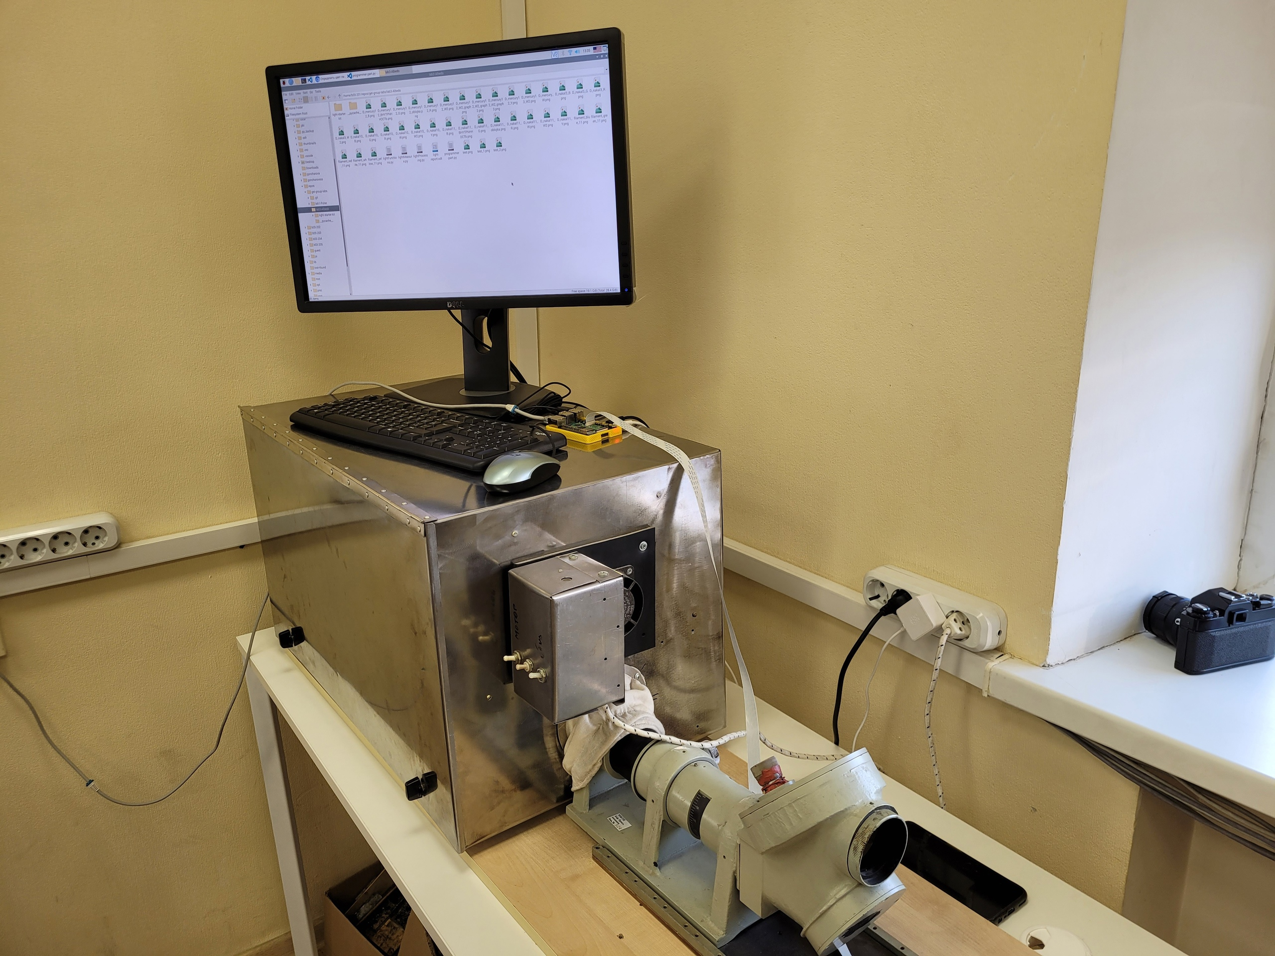
- Вид экспериментальной установки
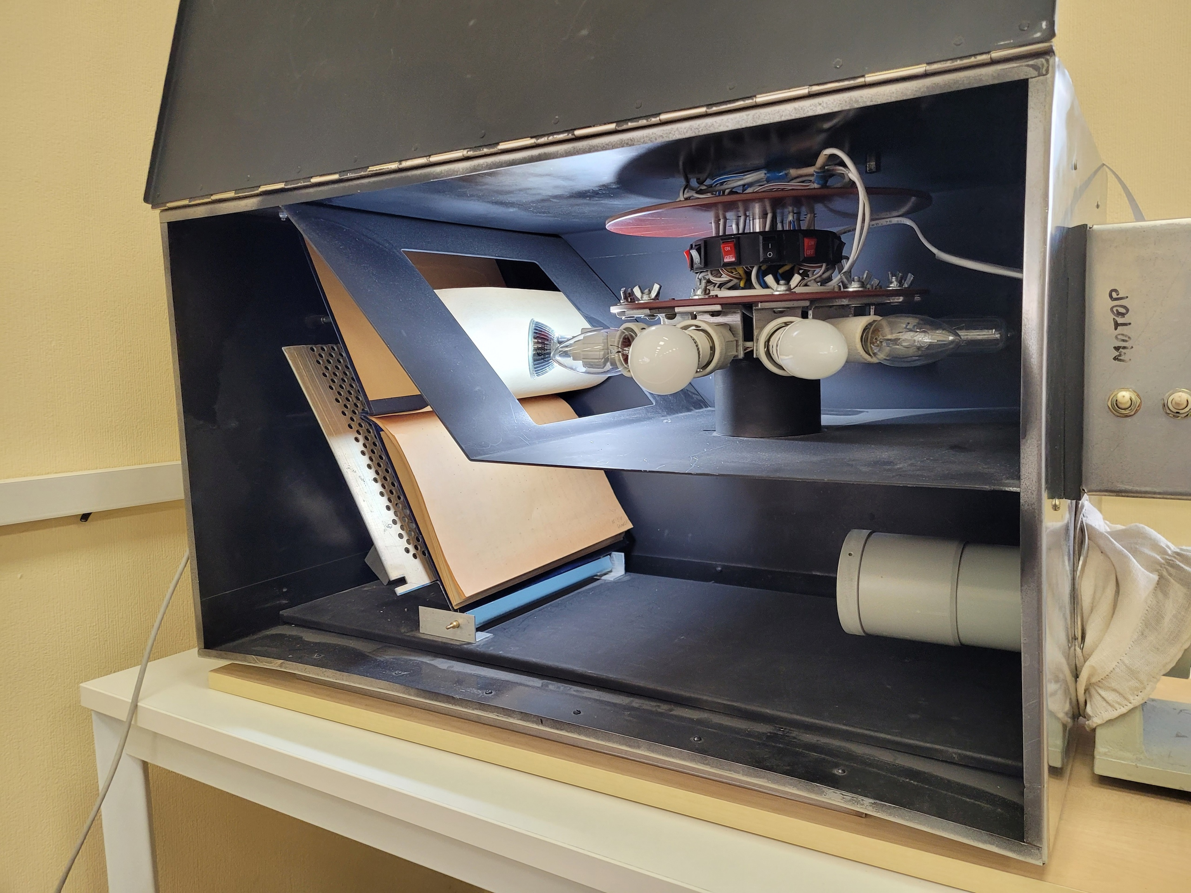
- Камера формирования исследуемого излучения
Все, что осталось, научиться делать фотографии с камеры на Raspberry Pi и провести сам эксперимент.

Проведение эксперимента

Фотографии с Raspberry Pi
Сделать фотографию спектра помогла камера со светочувствительной матрицей. Приложим код, который помог её запустить:
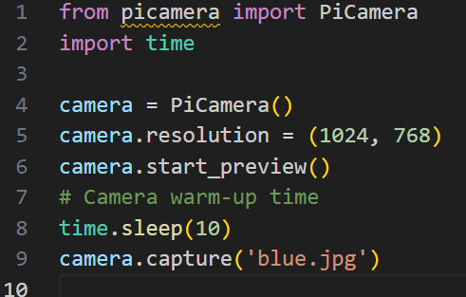
- Код для запуска камеры
Модуль PiCamera помогает делать снимки и записывать видео (для этого необходимо поставить в функцию time.sleep(“Time measure”) большое значение времени). Функция camera.capture(“ Name.jpg “) сохраняет фотографию под названием, введённым в её аргумент. Функция camera.resolution(arg1, arg2) устанавливает разрешение съёмки камеры.

Эксперимент
Прежде всего, стоит убедиться в исправности установки. Сначала, установим в функцию time.sleep большое значение времени, убедимся, что камера начала записывать видео. После этого, настроим камеру на фотографирование, сделаем несколько пробных фотографий спектра при освещении, например, ртутной лампой. Нам этого вполне достаточно, чтобы эксперимент прошел успешно.
Проведем калибровку: зажжём ртутную лампу, сделаем фотографию спектра ртутной лампы, отраженного от белого листа бумаги. Далее выключим ртутную лампу и зажжём обычную лампочку накаливания. Далее проведем основные измерения: сделаем и сохраним фотографии спектра лампы накаливания, отраженного от листов бумаги разных цветов (жёлтого, зелёного, синего, красного и белого). Результат калибровки даёт следующую зависимость длины волны от номера пикселя:
(1)
Приведем полученные значения коэффициентов и окончательную формулу:
Значение коэффициента k | Значение коэффициента b
-3.2 | 889.9

(3)

Завершение эксперимента

Обработка данных

При поглощении света лампой накаливания бумагой разных цветов, получились следующие фотографии, показывающие интенсивность отражённого излучения:
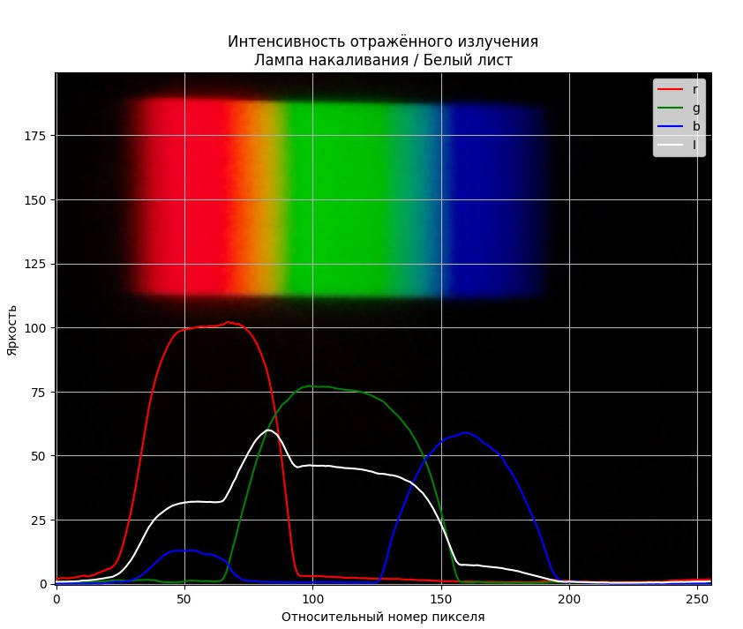
- Интенсивность для белого листа
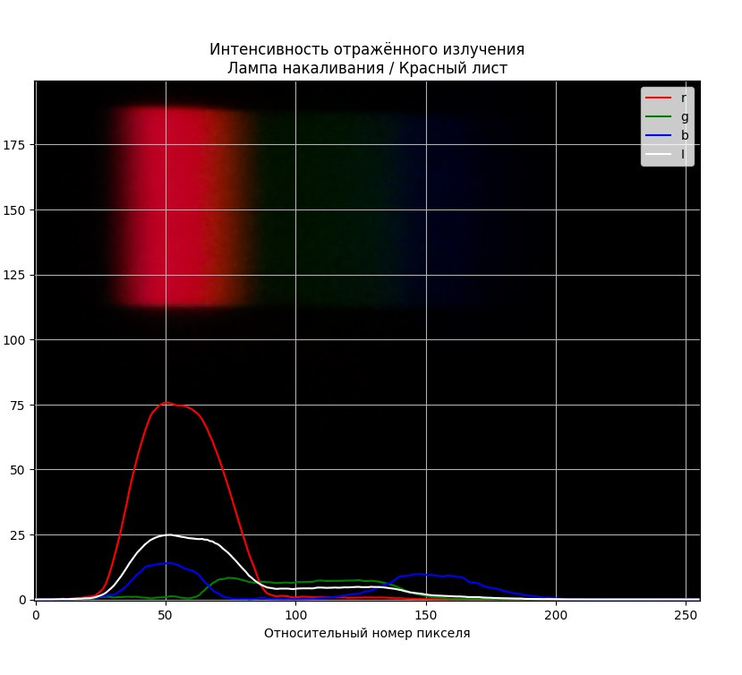
- Интенсивность для красного листа
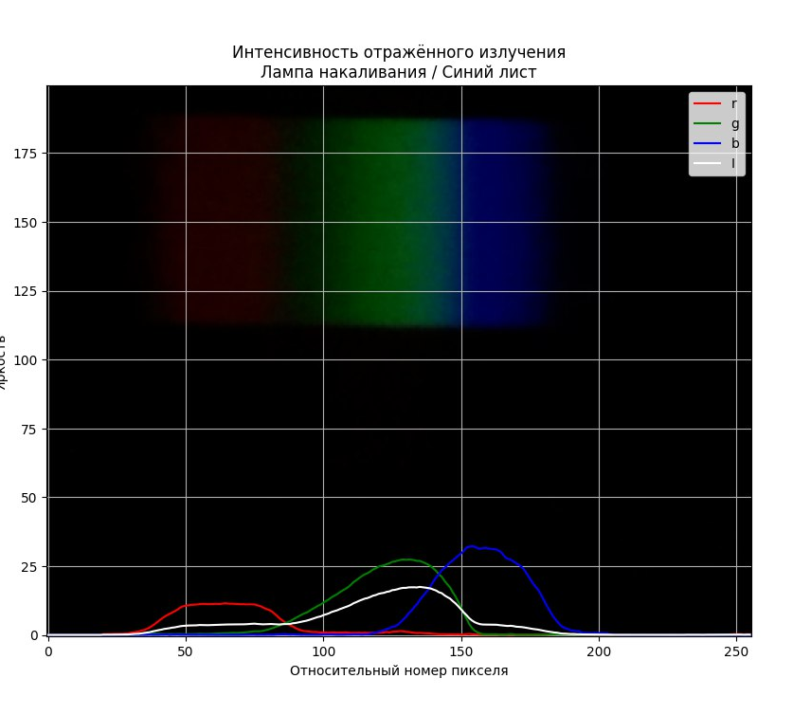
- Интенсивность для синего листа
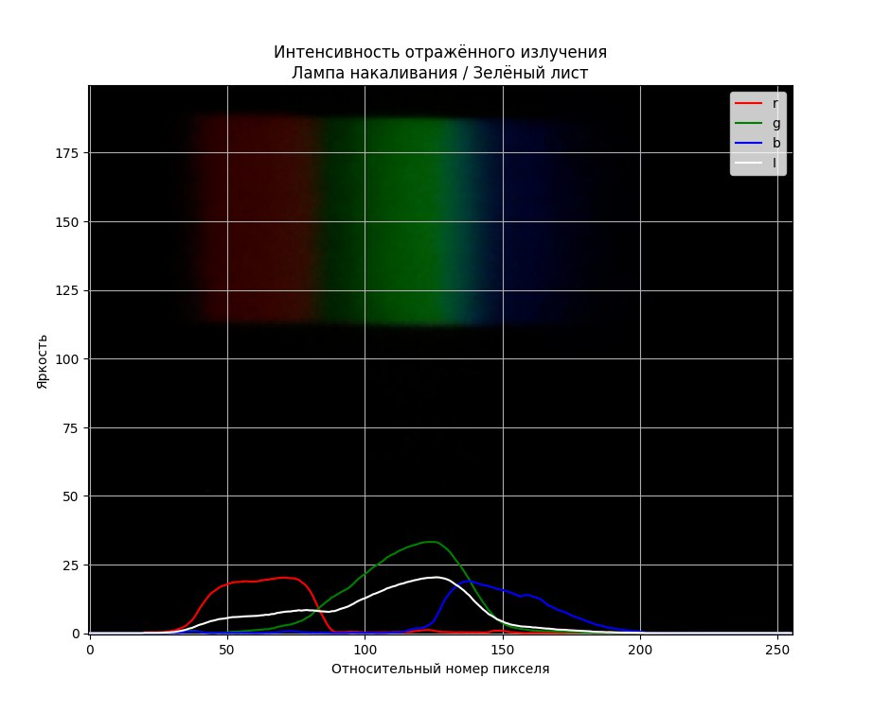
- Интенсивность для зелёного листа
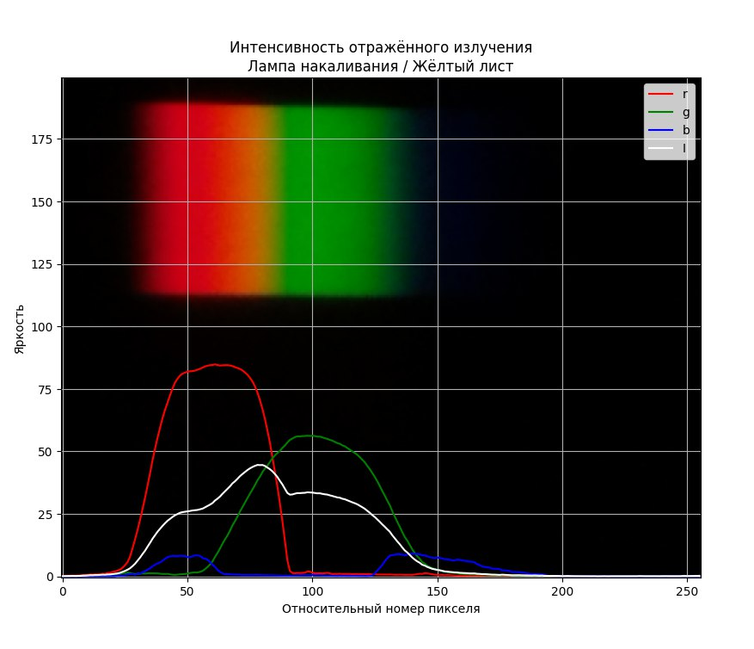
- Интенсивность для жёлтого листа
График калибровки длины волны от номера пикселя выглядит следующим образом:
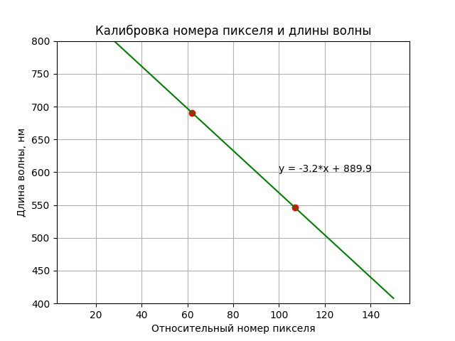
- Зависимость длины волны от номера пикселя

Результаты эксперимента
Приведём общий график альбедо для изученных цветных поверхностей:
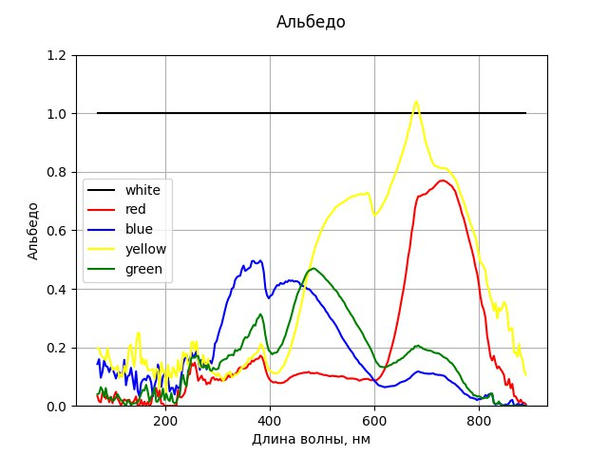
- Зависимость альбедо от длины волны света
И, наконец, изображение интенсивности света, отражённого цветными поверхностями :
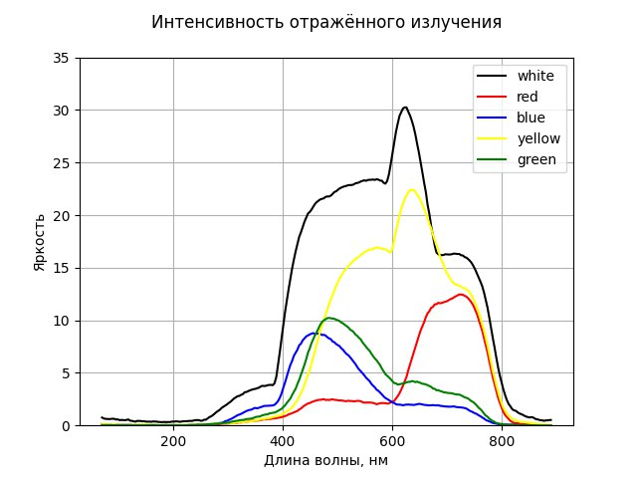
- Интенсивность отражённого света

Вывод
В ходе лабораторной работы удалось при помощи Raspberry Pi, камеры, объектива и дифракционной решетки изучить зависимость альбедо отражающей поверхности от её цвета в области спектра, которая видна человеческому глазу.

